Harmonogram Działanie 6.6 – spis naborów dla wszystkich subregionów
Spis treści
Słownik skrótów dotyczących oznakowania operatorów 2
Opis tabeli 4
Subregion północny 4
Daty naborów specjalnych 4
Daty naborów na studia podyplomowe 4
Daty naborów na szkolenia, walidacje, certyfikacje 4
Subregion centralny 5
Daty naborów specjalnych 5
Daty naborów na studia podyplomowe 5
Daty naborów na szkolenia, walidacje, certyfikacje 5
Subregion zachodni 6
Daty naborów na studia podyplomowe 6
Daty naborów na szkolenia, walidacje, certyfikacje 6
Subregion południowy 6
Daty naborów na studia podyplomowe 6
Daty naborów na szkolenia, walidacje, certyfikacje 6
Linki do stron Operatorów 7
Wersja graficzna 8

Słownik skrótów dotyczących oznakowania operatorów
- 6FG C1 Fundusz Górnośląski SA Rozwój kompetencji poprzez usługi rozwojowe
- 6GAPR C1 GÓRNOŚLĄSKI AKCELERATOR PRZEDSIĘBIORCZOŚCI RYNKOWEJ SPÓŁKA Z OGRANICZONĄ ODPOWIEDZIALNOŚCIĄ Szkolenia na sukces! Wsparcie osób dorosłych w zakresie podnoszenia kompetencji kwalifikacji zawodowych w subregionie CENTRALNYM woj. śląskiego.
- 6AŚ C1 Akademia Śląska Nowe perspektywy rozwojowe mieszkańców subregionu centralnego województwa śląskiego.
- 6DRK C1 Centrum Szkoleniowo- Doradcze Dr Kurnicki sp.k. Ścieżki sukcesu: program rozwoju umiejętności i kwalifikacji.
- 6CSI C1 CENTRUM SZKOLEŃ I INNOWACJI SPÓŁKA Z OGRANICZONĄ ODPOWIEDZIALNOŚCIĄ Otwarta Akademia Kwalifikacji -Subregion Centralny.
- 6SMG C1 SMG/KRC POLAND HUMAN RESOURCES REGION POŁUDNIOWY SPÓŁKA Z OGRANICZONĄ ODPOWIEDZIALNOŚCIĄ Akademia nowych umiejętności.
- 6PM C1 Piotr Matysiak EL-TRANS Rozwój kompetencji = wzrost potencjału
- 6LG C1 LG PROJECT ŁUKASZ DOBICZEK Doskonalenie umiejętności -Twoja droga do sukcesu!
- 6LOK C1 Liga Obrony Kraju LOK-alny rozwój kompetencji. Program usług rozwojowych w subregionie centralnym Śląska.
- 6ARL C1 Agencja Rozwoju Lokalnego S. A. Kadry przyszłości - kompleksowe wsparcie rozwoju zawodowego osób dorosłych z subregionu centralnego woj. Śląskiego.
- 6BCP S1 STOWARZYSZENIE "BIELSKIE CENTRUM PRZEDSIĘBIORCZOŚCI" Umiejętności - Kompetencje - Kwalifikacje - wsparcie rozwojowe osób dorosłych z terenu subregionu południowego.
- 6AŚ S1 Akademia Śląska Wsparcie usług rozwojowych dla mieszkańców subregionu południowego województwa śląskiego.
- 6DEL S1 STOWARZYSZENIE WSPIERANIA INICJATYW GOSPODARCZYCH "DELTA PARTNER" Południowe Centrum Kwalifikacji
- 6ZG N1 ZWIĄZEK GMIN I POWIATÓW SUBREGIONU PÓŁNOCNEGO WOJEWÓDZTWA ŚLĄSKIEGO Usługi rozwojowe w subregionie północnym woj. śląskiego.
- 6ARR N1 Agencja Rozwoju Regionalnego w Częstochowie S.A. Rozwój kompetencji i kwalifikacji osób dorosłych z subregionu północnego woj. śląskiego.
- 6RIPH Z1 REGIONALNA IZBA PRZEMYSŁOWOHANDLOWA W GLIWICACH Ucz się i zwyciężaj! Wsparcie osób dorosłych w zakresie podnoszenia kompetencji i kwalifikacji zawodowych w subregionie ZACHODNIM woj. śląskiego.
- 6EBI Z1 STOWARZYSZENIE EBI Subregionalne Centrum Kompetencji - kształcenie osób dorosłych (PSF) w subregionie zachodnim
- 6LGD Z1 STOWARZYSZENIE LOKALNA GRUPA DZIAŁANIA "WSPÓLNY ROZWÓJ" Kwalifikacje - bez barier.

Opis tabeli
Tabela składa się z trzech kolumn:
- Pierwsza kolumna to data od kiedy zaczyna się nabór.
- Druga kolumna to data do kiedy trwa nabór.
- Trzecia kolumna zawiera skrót operatora.

Subregion północny

Daty naborów specjalnych
Nabór od | Nabór do | Skrót operatora | Szczegóły naboru specjalnego
2026-07-06 | 2026-07-10 | 6ZG N1 | Premiowanie osób w wieku 55+ i 18-29 lat
2026-07-20 | 2026-07-24 | 6ZG N1 | Premiowanie osób w wieku 18-29 lat
2026-08-10 | 2026-08-14 | 6ZG N1 | Premiowanie osób pracujących
2026-08-31 | 2026-09-04 | 6ZG N1 | Premiowanie osób bezrobotnych

Daty naborów na studia podyplomowe
Nabór od | Nabór do | Skrót operatora
brak | brak | Brak

Daty naborów na szkolenia, walidacje, certyfikacje
Nabór od | Nabór do | Skrót operatora
2026-07-13 | 2026-07-17 | 6ARR N1
2026-08-03 | 2026-08-07 | 6ARR N1
2026-08-24 | 2026-08-28 | 6ARR N1
2026-09-14 | 2026-09-18 | 6ARR N1
2026-09-21 | 2026-09-25 | 6ZG N1
2026-09-28 | 2026-10-02 | 6ARR N1
2026-10-05 | 2026-10-09 | 6ZG N1
2026-10-19 | 2026-10-23 | 6ZG N1
2026-10-26 | 2026-10-30 | 6ARR N1
2026-11-02 | 2026-11-06 | 6ZG N1
2026-11-16 | 2026-11-20 | 6ZG N1
2026-11-23 | 2026-11-27 | 6ARR N1
2026-12-21 | 2026-12-25 | 6ARR N1

Subregion centralny

Daty naborów specjalnych
Nabór od | Nabór do | Skrót operatora | Szczegóły naboru specjalnego
2026-07-06 | 2026-07-10 | 6AŚ C1 | Nabór prowadzony wyłącznie na usługi cyfrowe

Daty naborów na studia podyplomowe
Nabór od | Nabór do | Skrót operatora
BRAK | BRAK | BRAK

Daty naborów na szkolenia, walidacje, certyfikacje
Nabór od | Nabór do | Skrót operatora
2026-06-22 | 2026-06-26 | 6ARL C1
2026-06-29 | 2026-07-03 | 6LG C1
2026-07-06 | 2026-07-10 | 6DRK C1
2026-07-13 | 2026-07-17 | 6FG C1
2026-07-13 | 2026-07-17 | 6GAPR C1
2026-07-13 | 2026-07-17 | 6PM C1
2026-07-20 | 2026-07-24 | 6LOK C1
2026-08-03 | 2026-08-07 | 6AŚ C1
2026-08-03 | 2026-08-07 | 6CSI C1
2026-08-10 | 2026-08-14 | 6FG C1
2026-08-10 | 2026-08-14 | 6SMG C1
2026-08-24 | 2026-08-28 | 6ARL C1
2026-08-24 | 2026-08-28 | 6LOK C1
2026-08-31 | 2026-09-04 | 6CSI C1
2026-09-07 | 2026-09-11 | 6FG C1
2026-09-07 | 2026-09-11 | 6GAPR C1
2026-09-21 | 2026-09-25 | 6LOK C1
2026-09-28 | 2026-10-02 | 6CSI C1
2026-10-19 | 2026-10-23 | 6GAPR C1
2026-10-19 | 2026-10-23 | 6LOK C1
2026-10-19 | 2026-10-23 | 6SMG C1
2026-10-26 | 2026-10-30 | 6CSI C1
2026-11-02 | 2026-11-06 | 6ARL C1
2026-11-16 | 2026-11-20 | 6LOK C1
2026-11-23 | 2026-11-27 | 6CSI C1
2026-12-07 | 2026-12-11 | 6SMG C1

Subregion zachodni

Daty naborów na studia podyplomowe
Nabór od | Nabór do | Skrót operatora
BRAK | BRAK | BRAK

Daty naborów na szkolenia, walidacje, certyfikacje
Nabór od | Nabór do | Skrót operatora
2026-07-06 | 2026-07-10 | 6LGD Z1
2026-07-20 | 2026-07-24 | 6RIPH Z1
2026-08-31 | 2026-09-04 | 6RIPH Z1
2026-10-19 | 2026-10-23 | 6RIPH Z1
2026-12-07 | 2026-12-11 | 6RIPH Z1

Subregion południowy

Daty naborów na studia podyplomowe
Nabór od | Nabór do | Skrót operatora
2026-07-06 | 2026-07-10 | 6DEL S1

Daty naborów na szkolenia, walidacje, certyfikacje
Nabór od | Nabór do | Skrót operatora
2026-07-06 | 2026-07-10 | 6AŚ S1
2026-07-06 | 2026-07-10 | 6BCP S1
2026-07-13 | 2026-07-17 | 6DEL S1
2026-08-03 | 2026-08-07 | 6AŚ S1
2026-08-17 | 2026-08-21 | 6BCP S1
2026-08-17 | 2026-08-21 | 6DEL S1
2026-09-14 | 2026-09-18 | 6DEL S1
2026-10-12 | 2026-10-16 | 6DEL S1
2026-11-09 | 2026-11-13 | 6DEL S1
2026-12-07 | 2026-12-11 | 6DEL S1

Linki do stron Operatorów
- 6FG C1 link: http://www.fgsa.pl/kompetencje
- 6GAPR C1 link: http://www.gapr.pl/
- 6AŚ C1 link: https://psf2.wst.pl/
- 6DRK C1 link: https://psf2-drkurnicki.eu/
- 6CSI C1 link: https://akademiakwalifikacji.csi.info.pl/
- 6SMG C1 link: https://smgkrc.com/projekty-unijne/akademia-nowych-umiejetnosci
- 6PM C1 link: https://bur.eltrans.slask.pl/
- 6LG C1 link: https://projektydofinansowane.pl/projekt-doskonalenie-umiejetnosci-twoja-droga-do-sukcesu/
- 6LOK C1 link: https://projekty.lok.edu.pl/
- 6ARL C1 link: https://www.arl.org.pl/kadry-przyszlosci-kompleksowe-wsparcie-rozwoju-osob-doroslych-z-subregionu-centralnego-woj-slaskiego/
- 6BCP S1 link: https://fbur.bcp.org.pl/
- 6AŚ S1 link: https://psf3.wst.pl/
- 6ZG N1 link: http://bur-subregion.pl/
- 6ARR N1 link: https://www.rozwojowe.eu/psf9/
- 6RIPH Z1 link: http://www.riph.com.pl/
- 6EBI Z1 link: https://ebi.org.pl/new_site/subregionalne-centrum-kompetencji/
- 6LGD Z1 link: http://lgd-jastrzebie.org.pl/
- 6DEL S1 link: https://kwalifikacje.deltapartner.org.pl/

Wersja graficzna
- Rysunek 1subregion południowy
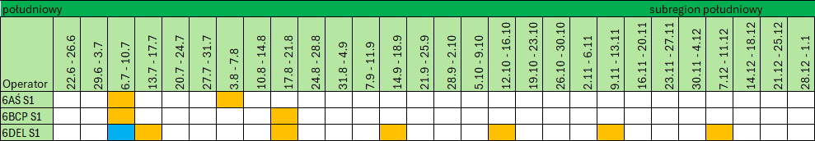
- Rysunek 2 subregion zachodni
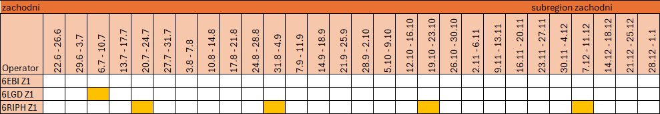

- Rysunek 3 subregion centralny
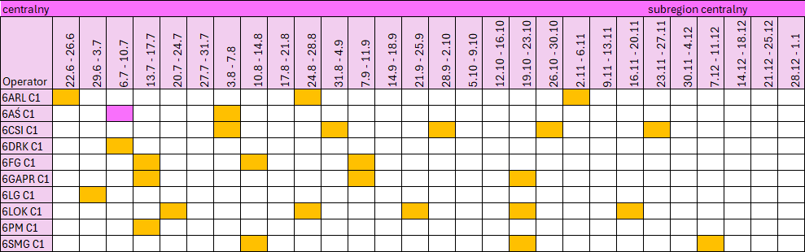

- Rysunek 4 subregion północny
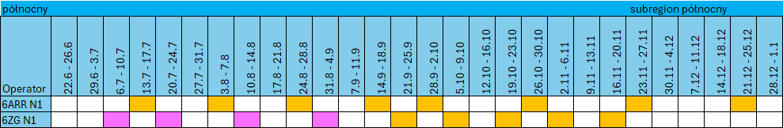
- Rysunek 5 Legenda

